

**MANUAL DE INSTALACIÓN PARA APLICACIÓN DE COMPRA Y VENTA DE PRODUCTOS ONLINE**

**“Cookies & more”**

**DEV-THINKING**

**Cochabamba, 08 de noviembre de 2019**

**ÍNDICE APLICACIÓN WEB**

1. Introducción……………………………………………………………………………………3
2. Descarga de la aplicación Web……………………………………………………….3
   1. Descarga de la app para Clientes………………………………………..3
   2. Descarga de la app para Administrador………………………………5
3. Instalación del Entorno de Desarrollo……………………………………………..6
4. Instalación del Navegador………………………………………………………………9
5. Instalación de los Framework de Desarrollo………………………………….10
   1. Angular-Cli………………………………………………………………………….10
   2. Angular Material…………………………………………………………………11
   3. Bootstrap……………………………………………………………………………11
6. Ejecutar la app web…………………………………………………………………….11
7. Subir el proyecto a un dominio……………………………………………………13

**MANUAL DE INSTALACIÓN**

1. **Introducción**

El presente documento tiene la finalidad de facilitar la instalación de la aplicación en el entorno de trabajo del usuario que vaya a utilizar la aplicación.

1. **Descarga de la aplicación web**
   1. **Descarga de la app para usuarios Cliente**

Para poder descargar la aplicación web destinada a usuarios Administradores de la misma, se deben seguir los siguientes pasos:

Primeramente, se debe crear una carpeta en cualquier ubicación deseada dentro de nuestro computador. Se puede crear haciendo click derecho donde se desea crearla, seguidamente marcar en Nuevo->Carpeta y asignarle un nombre a la misma. Dentro de la carpeta, se realizará la descarga de la carpeta que contiene todos los archivos de la aplicación.

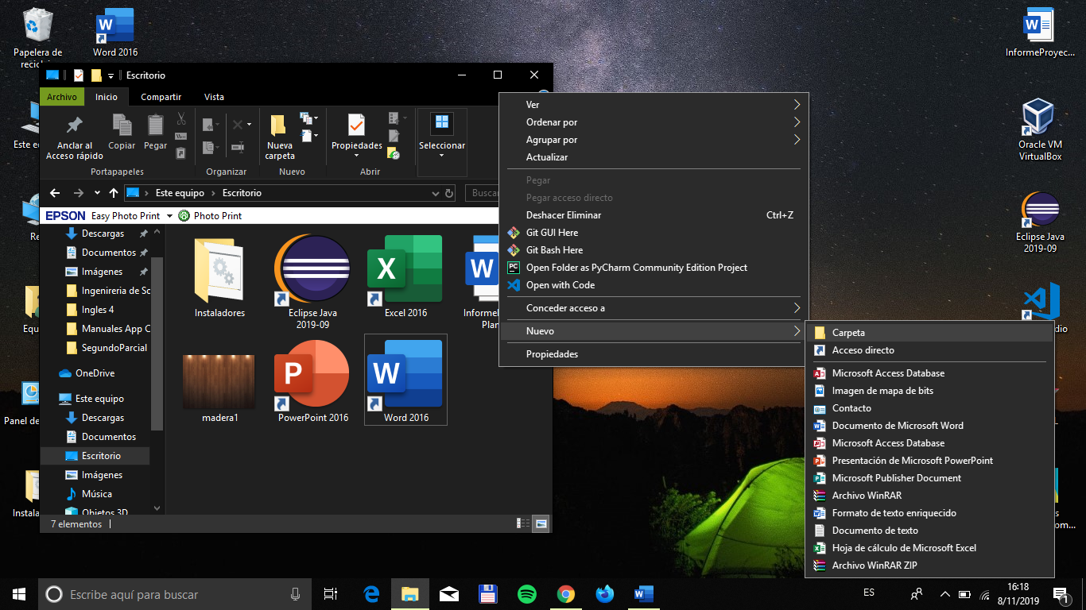

Una vez creada, se debe ingresar al repositorio donde se encuentra la aplicación, usando el siguiente link en el navegador:

<https://github.com/pablin2402/App-ventas>

Después de haber ingresado al repositorio, proceder a la descarga de la misma de la siguiente manera:

Descargar la carpeta comprimida de la misma (ZIP) en la carpeta creada anteriormente.

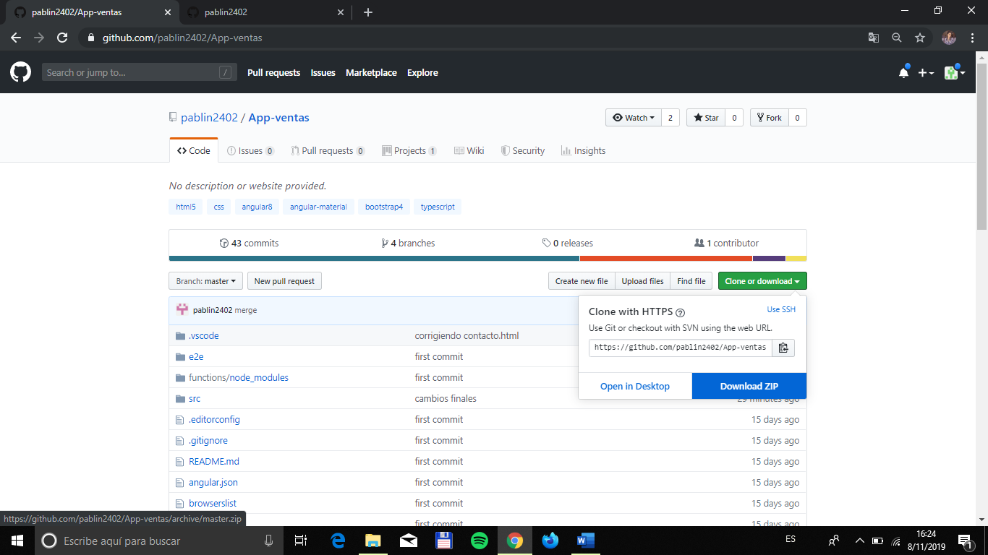

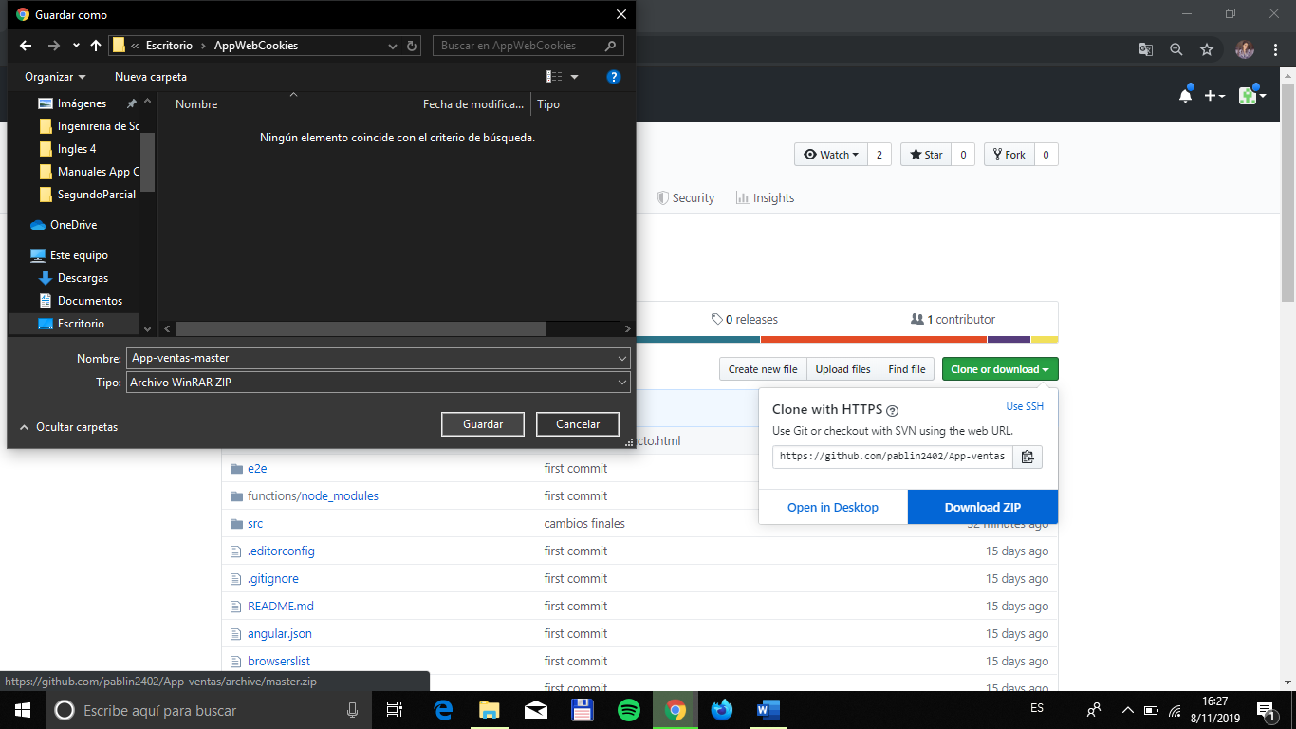

Luego, proceder a descomprimir la carpeta descargada haciendo sobre la misma, se desplegará una nueva ventana en la cual se debe hacer click sobre la opción Extraer En y simplemente presionar “Aceptar” para que descomprima el archivo en la carpeta donde nos encontramos:

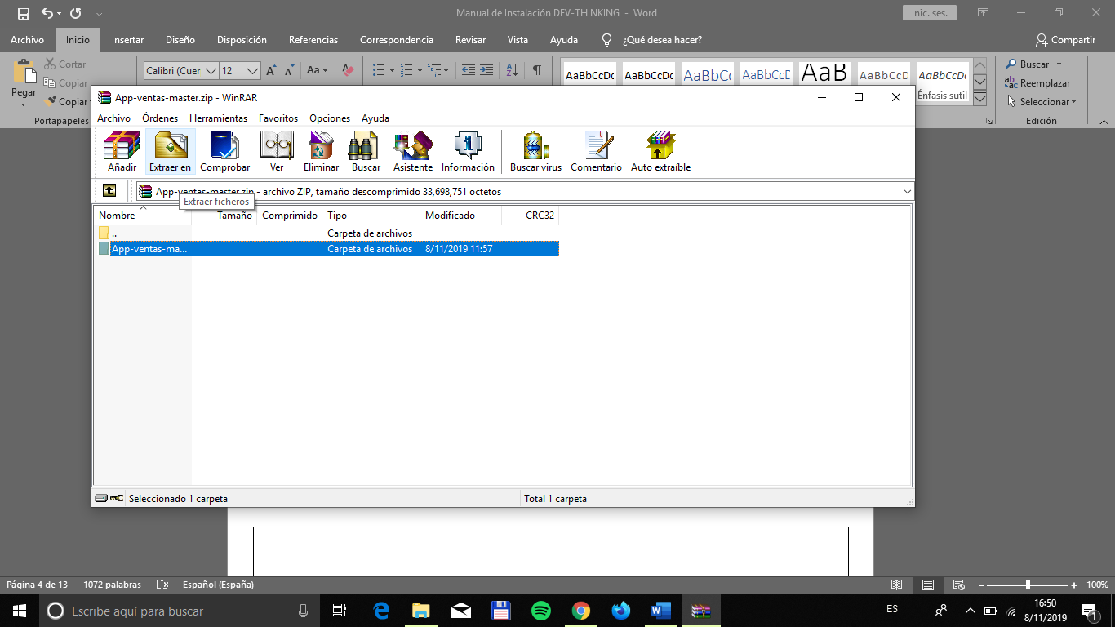

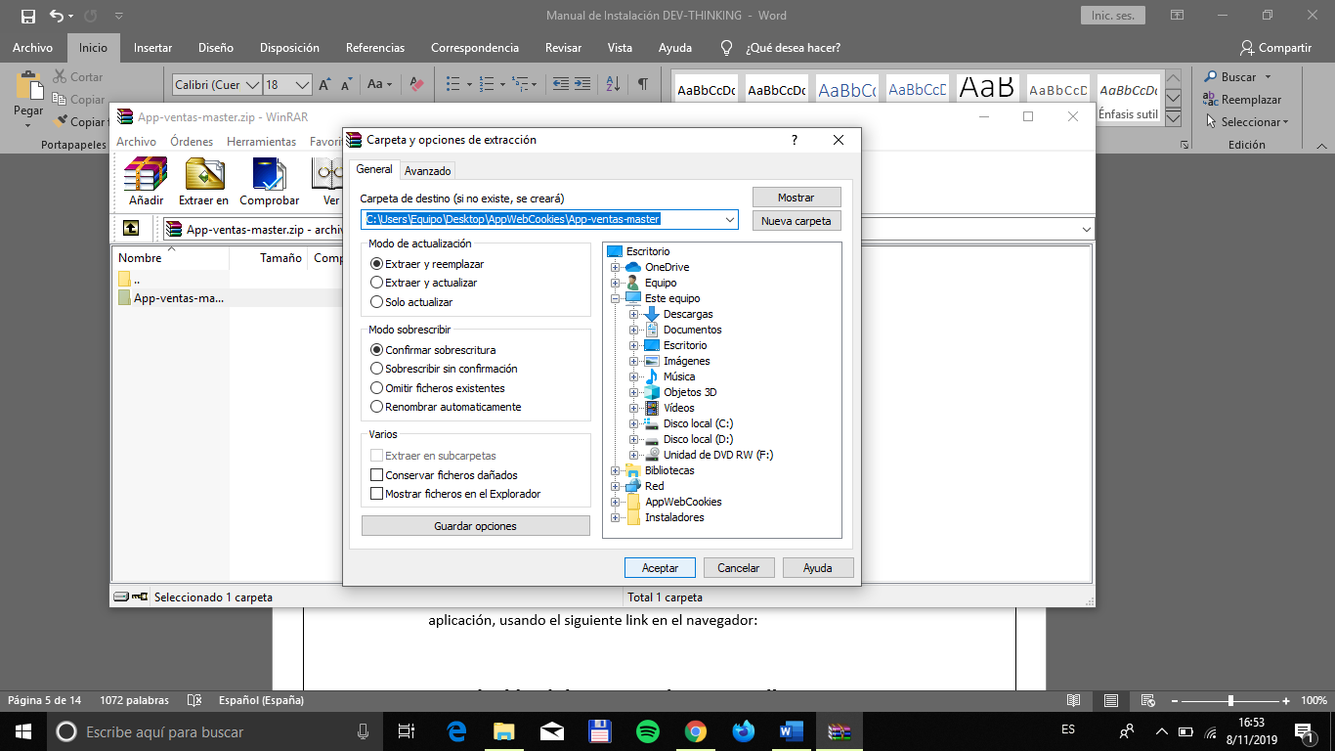

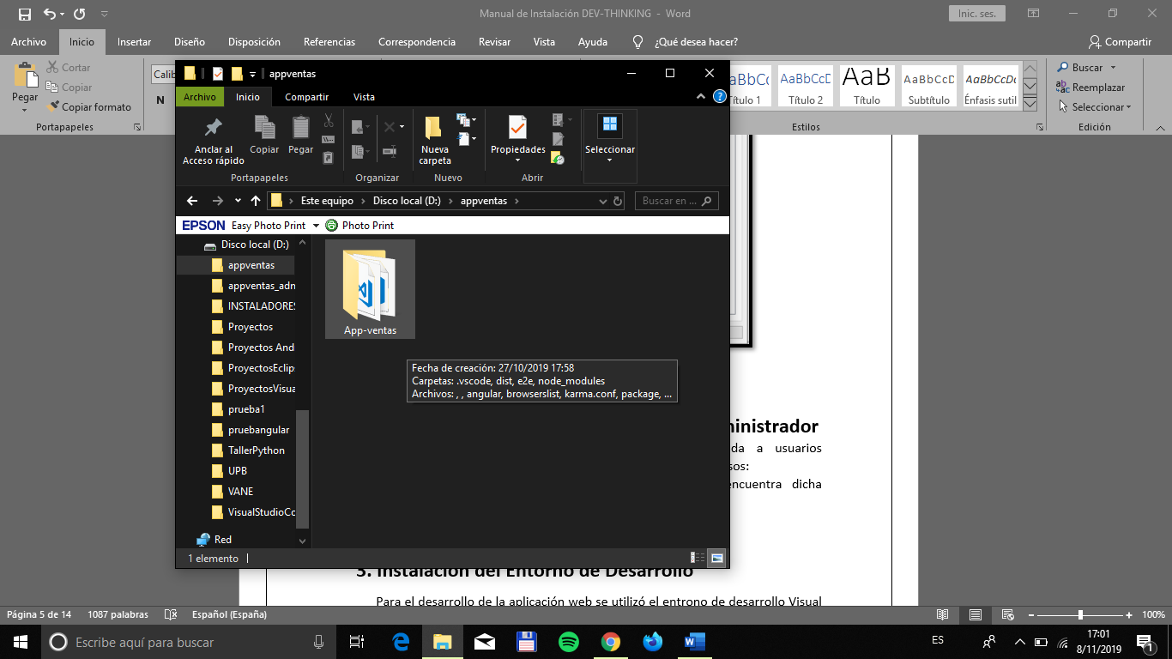

* 1. **Descarga de la app para usuario Administrador**

Para poder descargar la aplicación web destinada a usuarios Administradores de la misma, se deben seguir los siguientes pasos posteriormente a haber instalado el entorno de desarrollo Visual Studio Core:

Dentro de la carpeta del proyecto, se encuentra una carpeta comprimida que contiene la aplicación web para usuarios administradores.

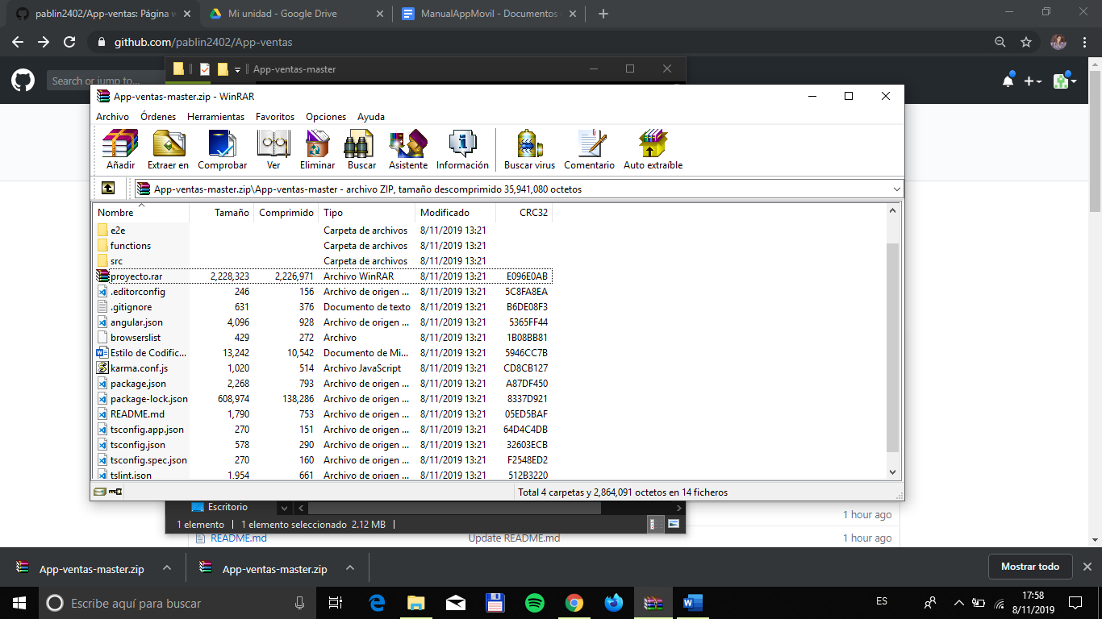

Una vez que se ha descomprimido el archivo principal, se debe abrir el mismo en el entorno de desarrollo y ejecutar el siguiente comando:

**ng build - - prod**

Lo que hace este comando es crear una carpeta llamada “dist” que contendrá los archivos de la aplicación web para usuarios administradores.

1. **Instalación del Entorno de Desarrollo**

Para el desarrollo de la aplicación web se utilizó el entrono de desarrollo Visual Studio Code. A continuación, se mostrarán los pasos a seguir para su instalación.

Se puede descargar la última versión disponible para nuestro sistema operativo de la página oficial de Visual Studio Code  <https://code.visualstudio.com/>

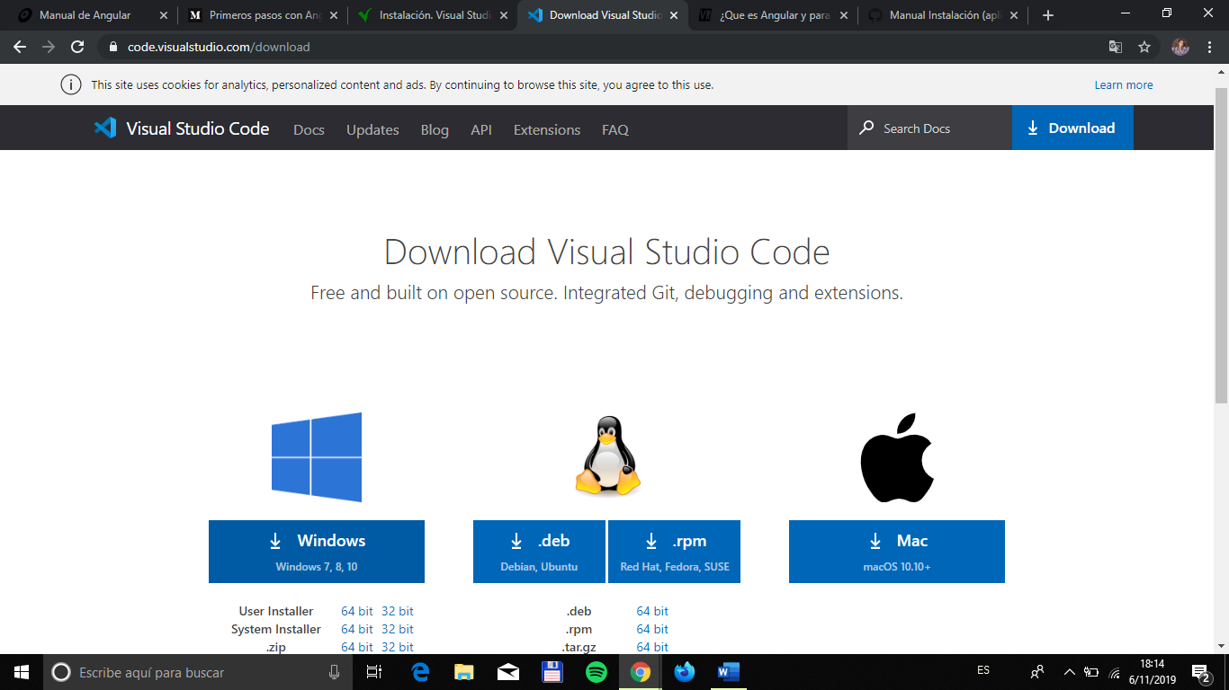

Una vez descargado, se procede a la instalación de la aplicación, aceptando la licencia del mismo y especificando la ruta de destino de instalación y de almacenamiento de los proyectos generados.

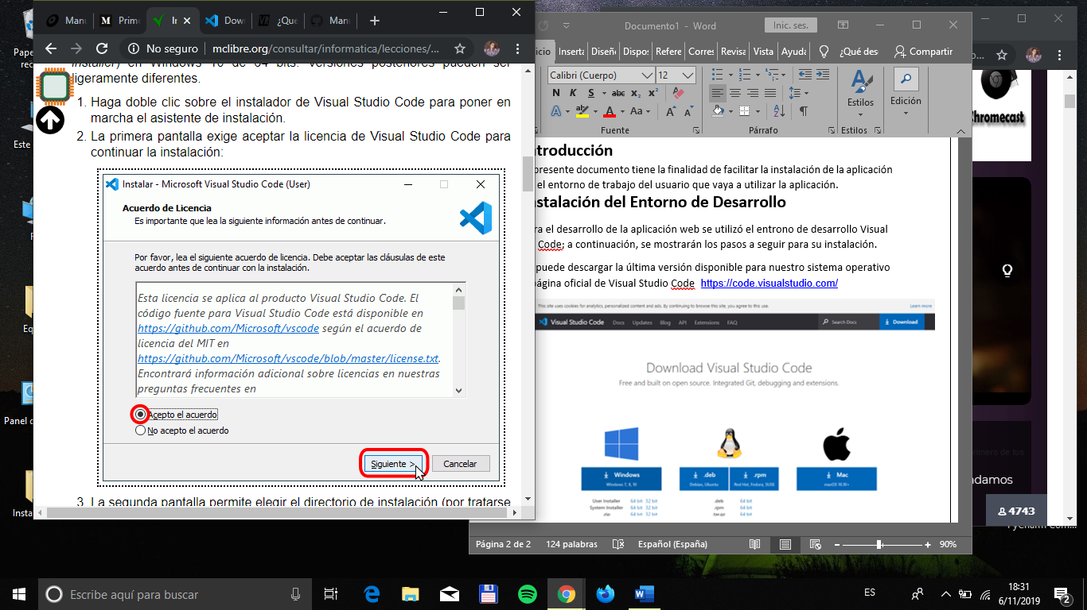

Finalizada la instalación, abrir el entorno de desarrollo Visual Studio Code

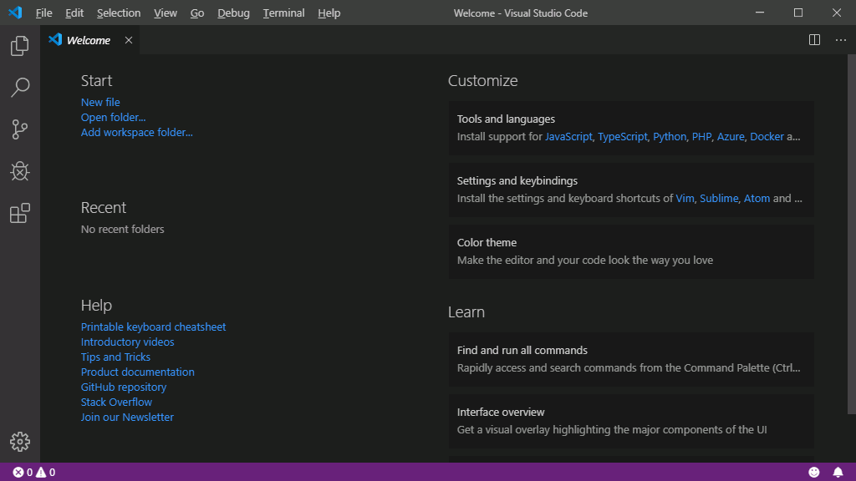

Abrir la carpeta que contiene los archivos de la aplicación web

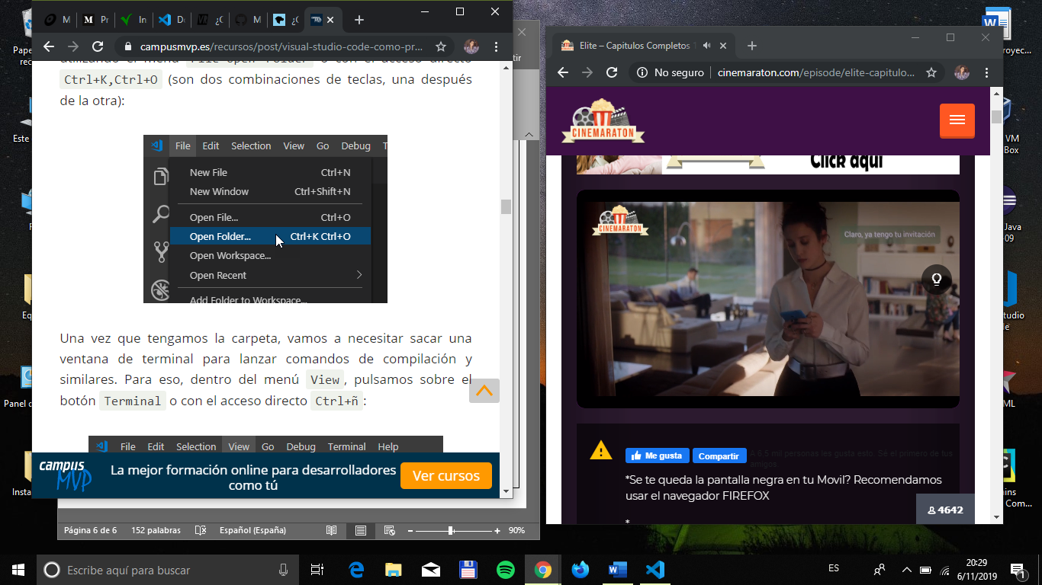

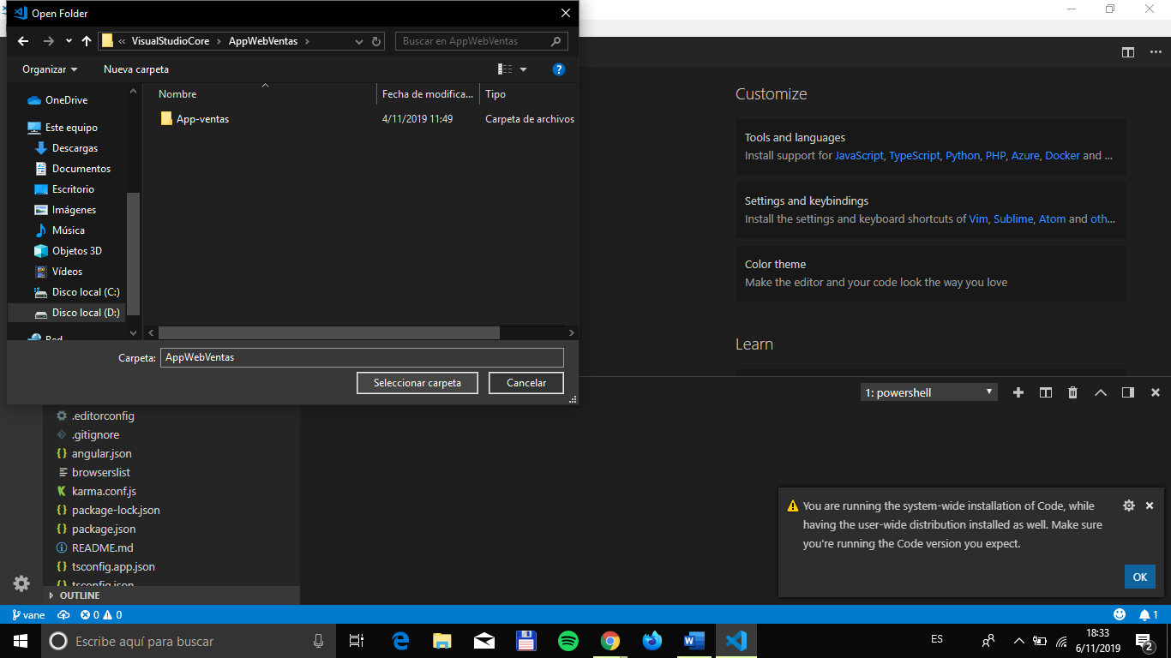

Finalmente, abrir la terminal para poder ejecutar los comandos necesarios de instalación y ejecución de la aplicación.

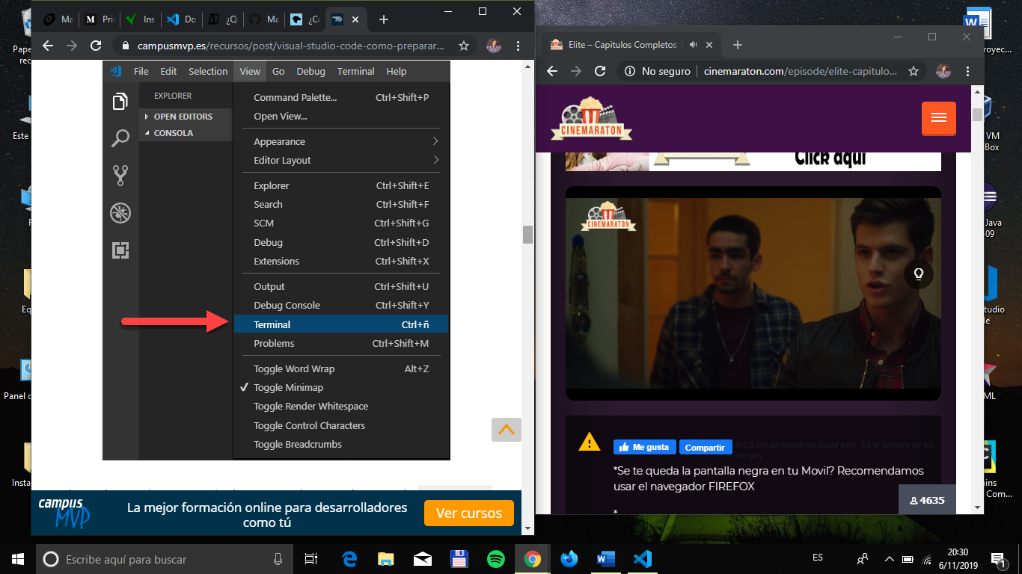

1. **Instalación de Navegador**

Para el ejecutar la aplicación se requiere tener instalado un navegador, para ello, puede ser descargado de la siguiente página y continuar con los pasos de instalación: <https://www.google.com/chrome/>

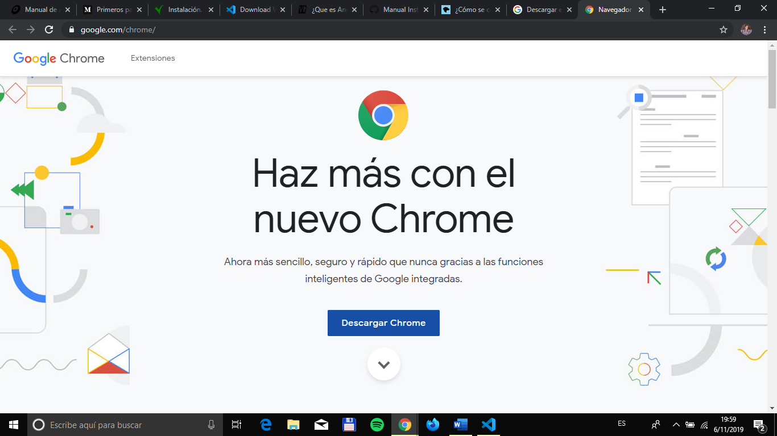

Una vez descargado, proceder con la instalación del mismo, aceptando los términos y condiciones y posteriormente presionando el botón de instalación.

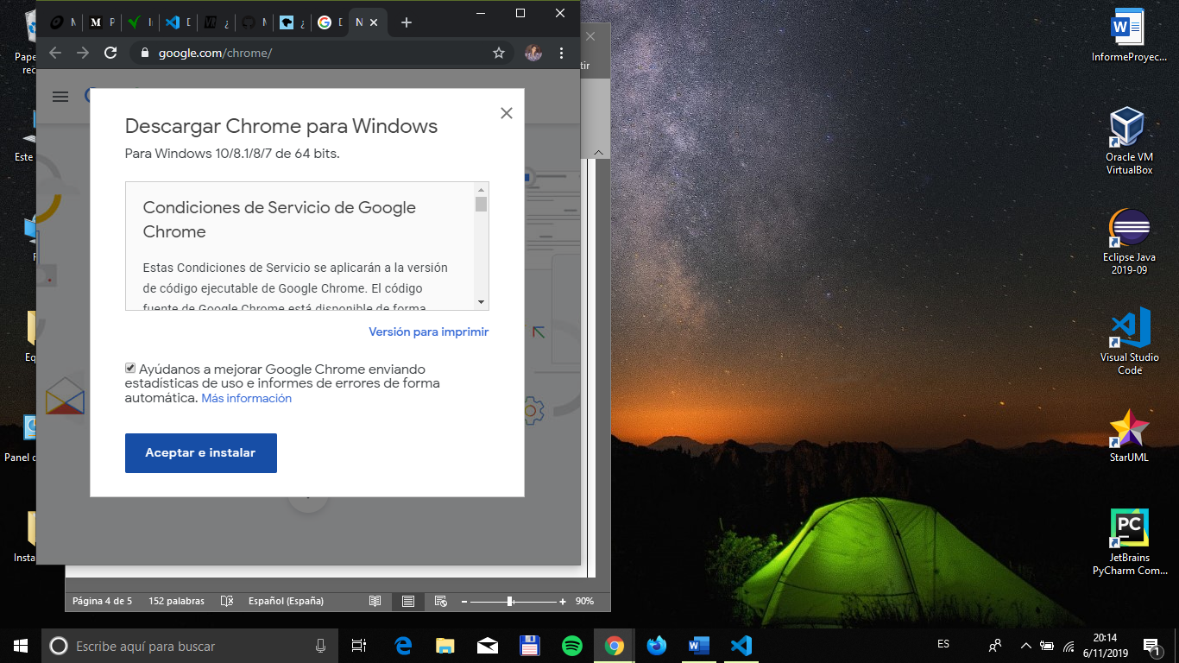

1. **Instalación de los Framework de Desarrollo (WEB)**

En el desarrollo de aplicaciones web, se requiere la implementación de framework de desarrollo, para apoyar el desarrollo de sitios web dinámicos, aplicaciones web y servicios web. Muchos de ellos proporcionan bibliotecas para acceder a bases de datos, estructuras para plantillas, etc.

Los framework implementados en el desarrollo del proyecto son:

* 1. **Angular-Cli**

Para instalar AngularCli, se debe ejecutar en la terminal de Visual Studio Code el siguiente comando que instalará globalmente la aplicación que te permite automatizar e inicializar aplicaciones angulares:

**npm install @angular/cli -g**

Para imprimir en la consola un Arte ASCII de angular-cli junto con las versiones que se han instalado de los distintos paquetes de la aplicación.

**ng -v**

Se desplegará una pantalla en la consola:

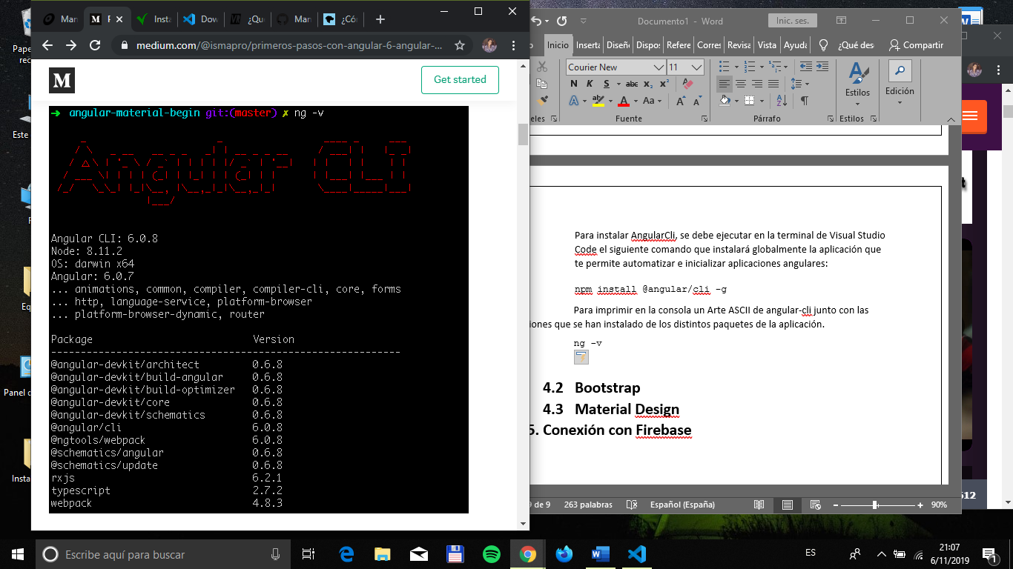

* 1. **Angular Material**

Para instalar las librerías de estilos basadas en la guía de diseño de Material Design necesarias al momento de utilizar los componentes que enriquecerán la interfaz de usuario de la aplicación web, se debe ejecutar los siguientes comandos:

**npm install --save @angular/material @angular/cdk  
npm install --save @angular/animations**

Se añade “--save” para que las dependencias sean agregadas al archivo “package.json”

* 1. **Bootstrap**

Bootstrap es el framework de interfaces limpias y con un diseño responsive, para instalarlo, se debe ejecutar el siguiente comando en la terminal:

**npm install bootstrap –save**

1. **Ejecutar la App web** 
   1. **Clientes**

En el entorno de desarrollo Visual Studio Code, abrir la terminal como se ha indicado anteriormente y escribir el siguiente comando para ejecutar la aplicación:

**ng serve**

A continuación, ingresar a la siguiente ruta en el navegador:

<http://localhost:4200/>

Al ingresar, se verá desplazada la interfaz de la aplicación lista para su uso.

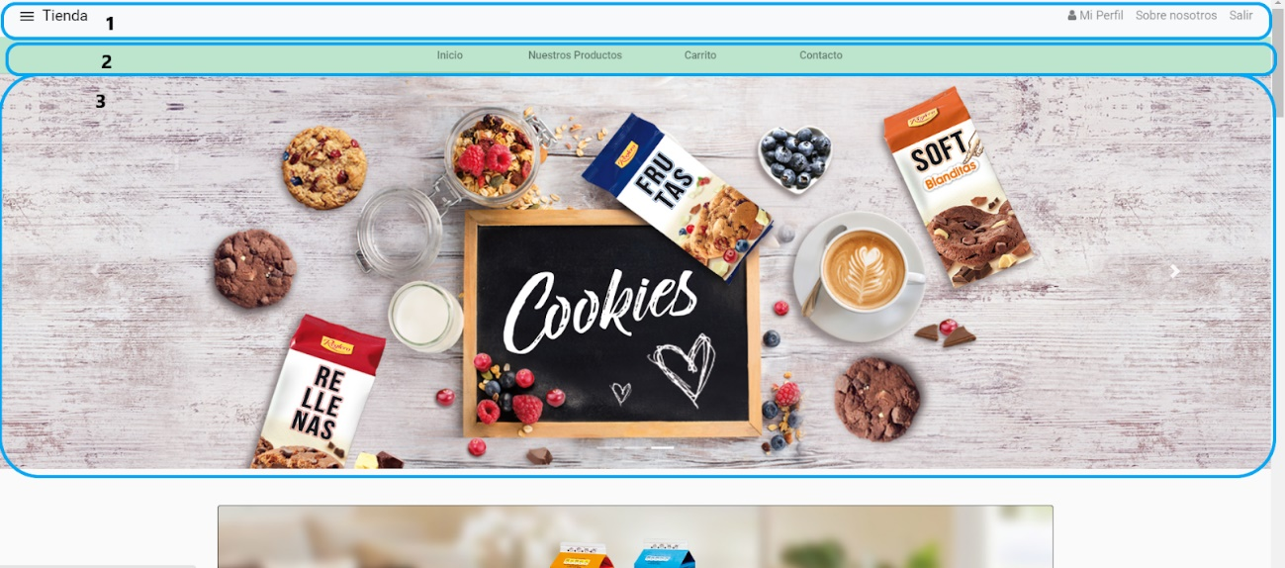

* 1. **Administrador**

Para este punto, realizar los mismos pasos que se señalaron anteriormente en el punto 6.2 pero utilizando la carpeta dist generada en el punto 2.2.

Posteriormente, se desplegará en la pantalla del navegador, la interfaz de usuario de la aplicación web destinada a los usuarios administradores de la misma.

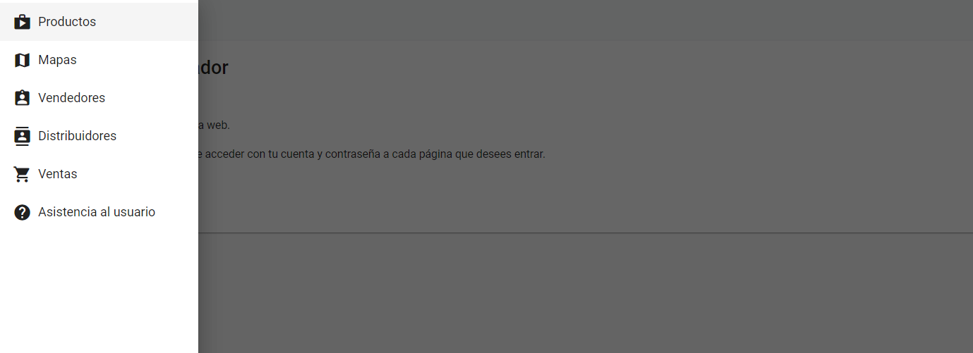

1. **Subir el proyecto a un dominio**

# 

# **Paso 1: Construcción del proyecto**

Para este paso se asume que la aplicación ya está trabajada y terminada, faltando solo crear la carpeta de despliegue optimizada.

Para crear la carpeta optimizada se debe acceder a la carpeta general del trabajo, la cual contiene el archivo src, e2e y node_modules, otras carpetas y archivos pueden estar presentes.

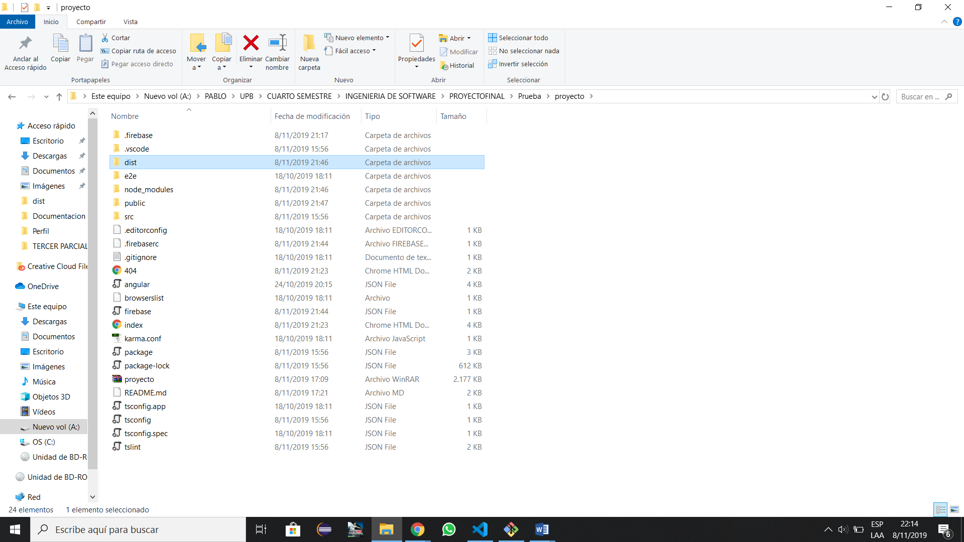

En este caso se está mostrando la carpeta ya con la subcarpeta de dist añadida.

Para crear está carpeta se debe ejecutar el comando ng build, la cual contiene toda la información necesaria para funcionar en un repositorio web, sea cual sea

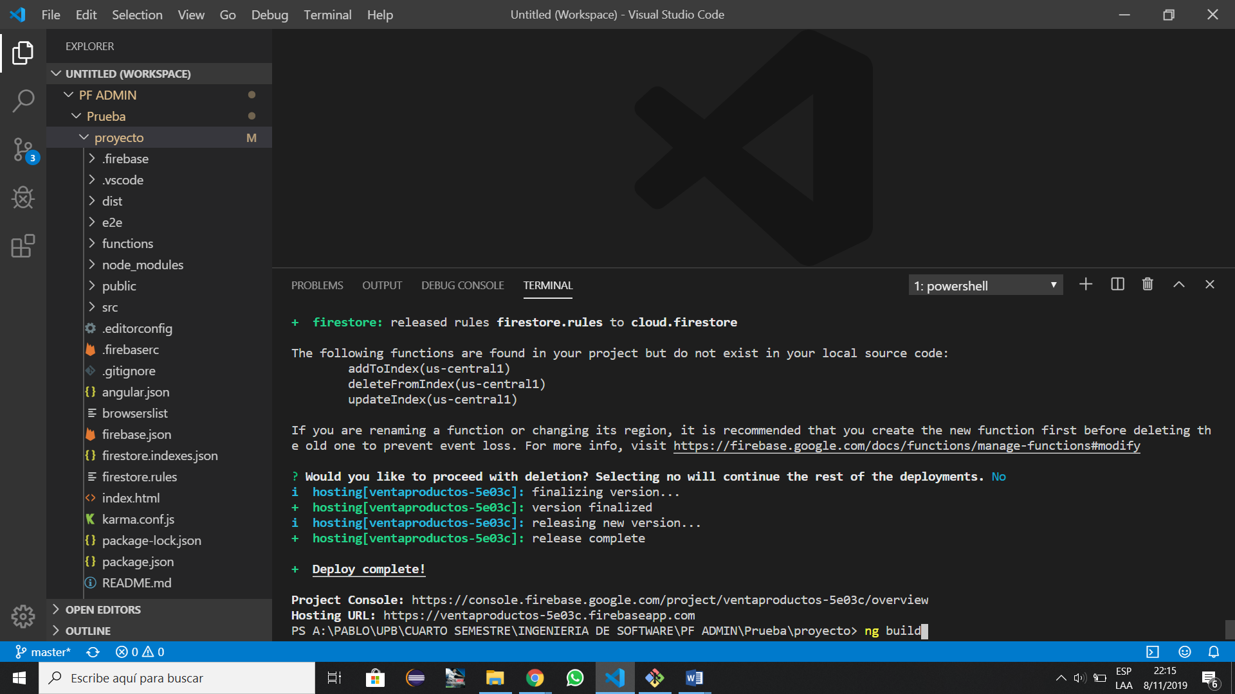

# **Paso 2: Instalación de las herramientas de firebase**

Esta instalación permite el uso de las herramientas avanzadas de Firebase para manejar el servicio de hosting.

En la misma pantalla de comandos que la usada en el anterior paso se debe escribir la siguiente orden:

npm install -g firebase-tools

esto completara la instalación de paquetes necesarios junto con generar algunos archivos adicionales en la carpeta.

Una vez terminado esto es necesario acceder a la cuenta de Firebase a través de línea de comando:

firebase login

# **Paso 3: Inicializar el proyecto**

Ahora es necesario inicializar firebase dentro del proyecto para poder usar sus características principales. Para esto se debe escribir lo siguiente en la misma línea de comando usada previamente:

firebase init

Esto nos llevara a una ventana de inicialización única de la aplicación.

La Primera pregunta es de rigor, solo se le dice “y” y enter.

En la segunda nos pregunta qué tipo de servicio queremos tener, usando flechas direccionales se desplaza la línea destacada hasta la que dice Hosting, en ella se hace clic con la barra espaciadora y se presiona enter.

Posteriormente se puede decidir si crear un nuevo repositorio o usar uno existente, eso depende de lo que desee el cliente, en nuestro caso particular se decidió crear uno nuevo. Posteriormente se ingresan los datos deseados

Por último, pregunta cual dirección se usará para mostrar los datos, en este caso se deja en public. En está carpeta estará inicialmente un archivo index.html, este debe ser reemplazado por todos los archivos de carpeta dist/proyecto. Después ingresar el comando firebase deploy y “mágicamente” aparecerá la página web en el dominio que firebase nos proporcionó.

¿Porqué?

Porque en el archivo firebase.json está especificado el nombre de la carpeta donde están los archivos para ser subidos al dominio.

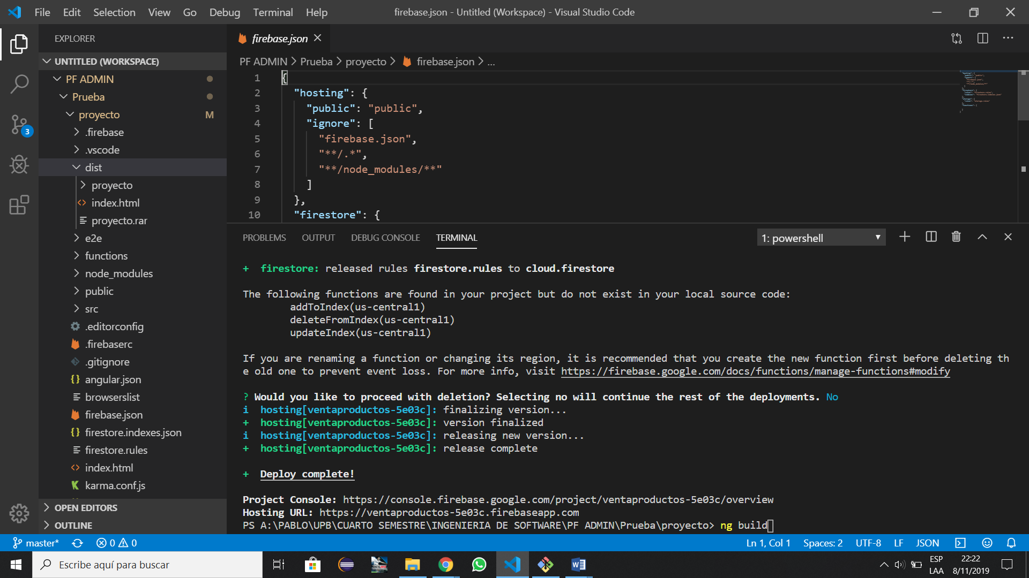

# **Paso 4: Desplegar**

Se usa por último el comando:

firebase deploy

Esto carga todos los archivos y los genera en la página web.

Tras completar el proceso la interfaz de comando indicara la dirección a la cual ir para visualizar lo creado, siempre y cuando se encuentre dentro de la cuenta

**ÍNDICE APLIACACIÓN MÓVIL**

1. Repositorio GitHub……..………………………………………………………………15
2. Instalación de Node.js ………………………………………………………………..15
3. Instalar de Cordova……………………….……………………………………………16
4. Instalar Ionic………….……..……………………………………………………………16
5. Cargar la aplicación a Visual Studio Code……………………………………17
6. Ejecutar la aplicación móvil…………………..……………………………………18

**Manual de Instalación app Móvil**

1. **Repositorio GitHub**

Se puede obtener el software desde el siguiente link  <https://github.com/Carly42/appCompraVenta.git>. seguidamente se tendrá acceso a un repositorio en GitHub donde se tiene el código fuente de la aplicación móvil en la rama (Branch) del “master”

Para poder ya tener acceso al código fuente del software primeramente se ingresa a “master” y en la parte derecha de la página de GitHub se tiene la  opción de “Clone or download” y se presiona Download ZIP esta es una de las formas más fáciles de obtener el programa desde el repositorio online.

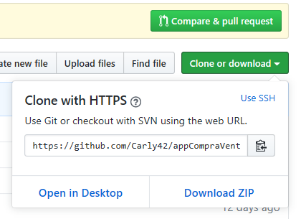

Al momento de finalizar la descarga se guarda el archivo ZIP, se realiza la extracción del archivo ZIP.

Para poder acceder al software se puede ingresar a este link y realizar la descargar de la misma y seguir los pasos correspondientes. https://drive.google.com/file/d/1TN7abHPUpznF7trXvOfIVuMZy7hERQCZ/view?usp=sharing

1. **Instalación de Node.js**

Lo primero que debemos hacer para poder ejecutar nuestra aplicación móvil es instalar Node.js. Para esto debemos dirigirnos al siguiente link <https://nodejs.org/es/> y descargar el instalador. Posterior a descargar el instalador, debemos ejecutarlo e instalarlo.

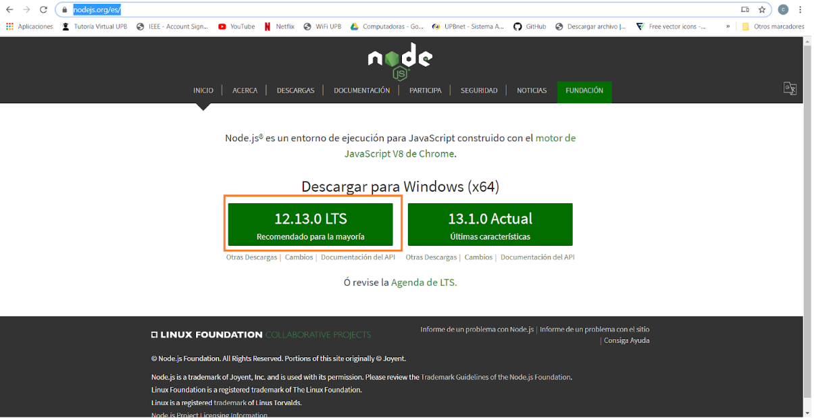

1. **Instalar Cordova**

Para instalar Cordova, inicialmente debemos abrir nuestro entorno de desarrollo Visual Studio Code y luego acceder a la terminal usando el comando Ctrl+ñ. Luego copiamos el siguiente comando en la terminal npm install -g cordova y presionamos Enter .

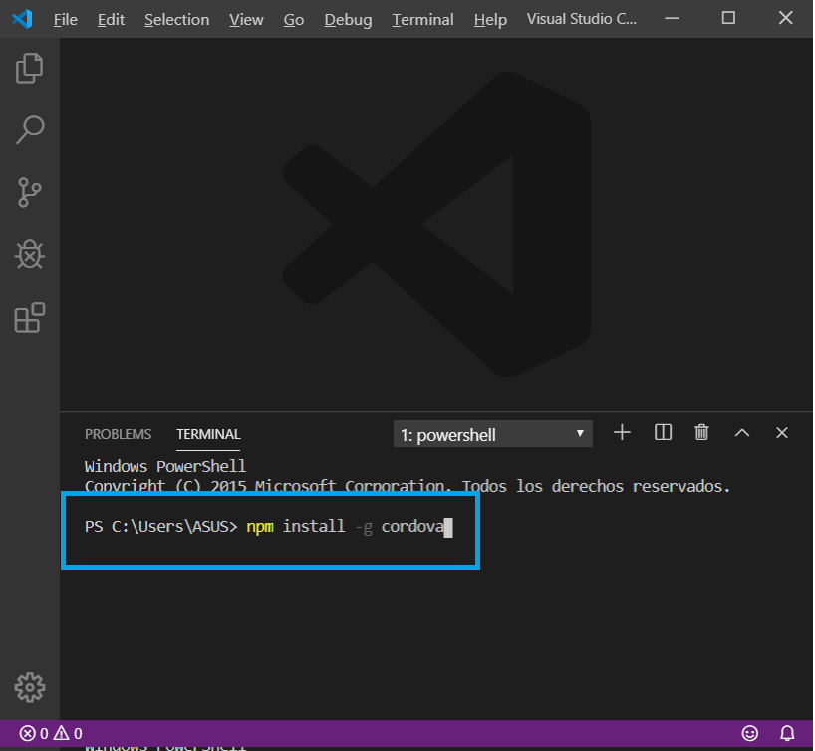

1. **Instalar Ionic**

Para poder instalar Ionic, nos dirigimos a la terminal de VS Code como lo hicimos anteriormente. Escribimos el comando npm install -g ionic y presionamos Enter.

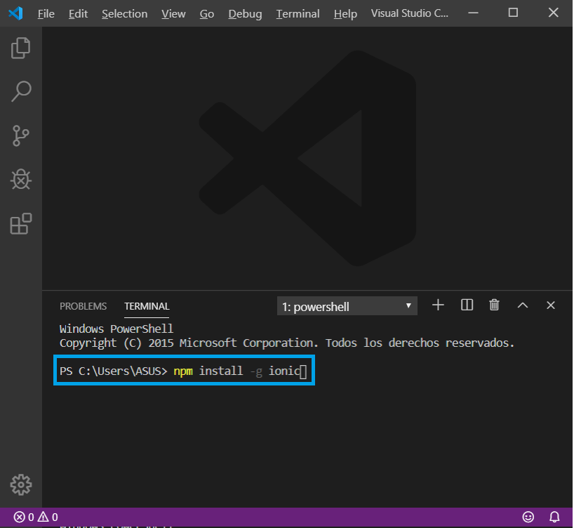

1. **Cargar la aplicación a Visual Studio Code**

Nos dirigimos al directorio donde se encuentra descargada la aplicación móvil, hacemos click derecho sobre la carpeta y se desplegará un menú de opciones, finalmente presionamos la opción “Open with code”.

Una vez tengamos abierta la aplicación debemos asegurarnos de que la terminal esté en el directorio correcto para poder proceder al siguiente paso.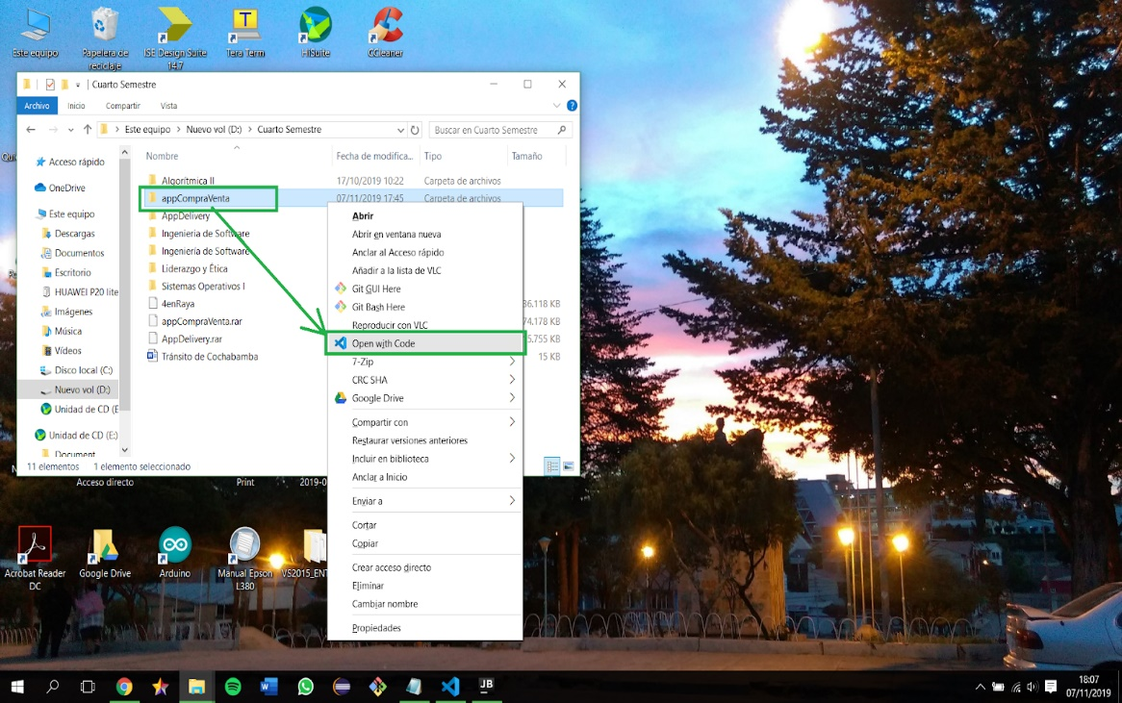

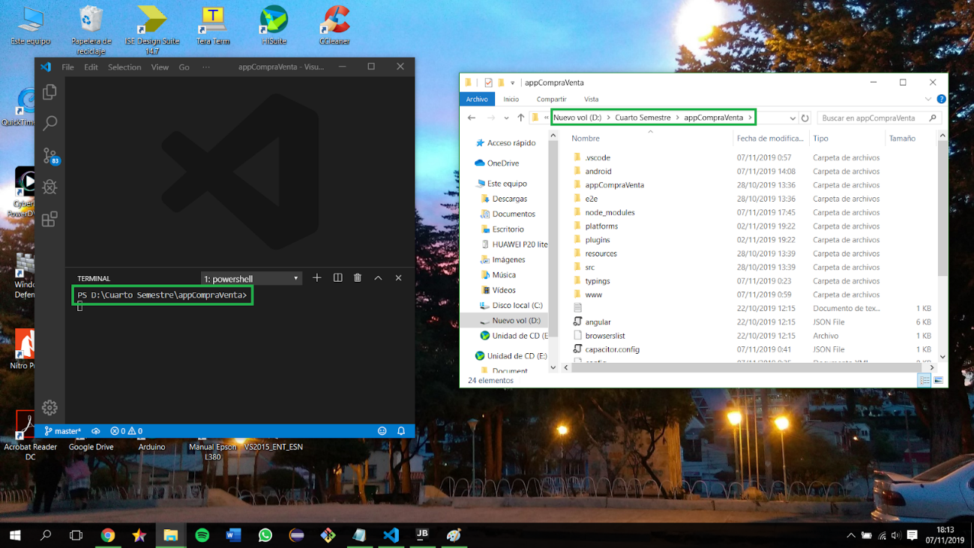

1. **Ejecutar la aplicación móvil**

La aplicación móvil puede ser ejecutada de dos formas diferentes. En ambos casos para asegurarnos de que tenemos instalados todos los paquetes necesarios en nuestra computadora debemos escribir el siguiente comando en la terminal npm install.

La aplicación puede ser ejecutada en el navegador para tener una visualización de la misma. Para esto es necesario ejecutar el siguiente comando  ionic cordova run browser.

Si deseamos ejecutar la aplicación en un teléfono móvil Android es necesario descargar Android Studio desde el siguiente link <https://developer.android.com/studio/index.html?hl=es-419> y proceder a su respectiva instalación.

Después de instalar Android Studio debemos instalar Capacitor, para esto escribimos el siguiente comando desde la terminal npm install --save @capacitor/core @capacitor/cli . Añadimos Android a Capacitor usando el siguiente comando  ionic capacitor add android. Finalmente abrimos el proyecto en Android Studio usando el comando  ionic capacitor open android.

Una vez el proyecto fue cargado en Android Studio hacemos click en la flecha de run, eligiendo previamente el dispositivo en el que queremos correr la aplicación. Si es un dispositivo móvil conectado mediante USB debemos habilitar las opciones de desarrollador y el USB debugging.

